José Luis Escobar anuncia la creación de una comisión anti-pederastia

El arzobispo de San Salvador lamenta que México detenga a migrantes: "EEUU le dobló el brazo"
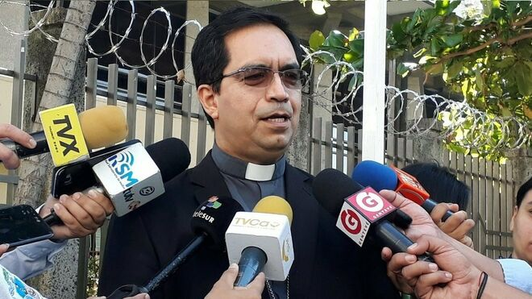
El arzobispo de San Salvador, José Luis Escobar

"Es una lástima que se les vea como criminales a los migrantes y que se les detenga aún antes de llegar al país de destino", denuncia

Aboga por "solucionar los problemas de los países centroamericanos "en vez de hacer todos los esfuerzos inhumanos, injustos, violadores de los derechos humanos de las personas"
10.06.2019 | RD/Agencias
El arzobispo de San Salvador, José Luis Escobar, lamentó la decisión de México de detener a los migrantes centroamericanos indocumentados ante las presiones de Estados Unidos.
"Es una lástima que se les vea como criminales (a los migrantes), y que se les detenga aún antes de llegar al país de destino (EU)", declaró Escobar durante una rueda de prensa luego de oficiar la misa dominical en la céntrica catedral de la capital salvadoreña.
Tras un acuerdo alcanzado la noche del viernes, Estados Unidos decidió no aplicar un arancel de 5% a todos los productos que importa de México a cambio de un despliegue de seis mil elementos de la Guardia Nacional para contener el paso de los migrantes centroamericanos y de otras naciones hacia territorio estadounidense.
Para el arzobispo "es triste" que México que había mostrado "humanidad" para los migrantes con el gobierno de Manuel Andrés López Obrador ya no pueda mantener esa política porque "le doblaron el brazo cuando le presionaron con impuestos".
La manera de frenar la migración irregular es "solucionando" los problemas de los países del istmo "en vez de hacer todos los esfuerzos inhumanos, injustos, violadores de los derechos humanos de las personas", dijo Escobar.
El Salvador obtuvo en 2018 un récord en remesas familiares, con 5.468 millones de dólares, las que son enviadas en su mayoría por 2.5 millones de salvadoreños que viven en Estados Unidos.
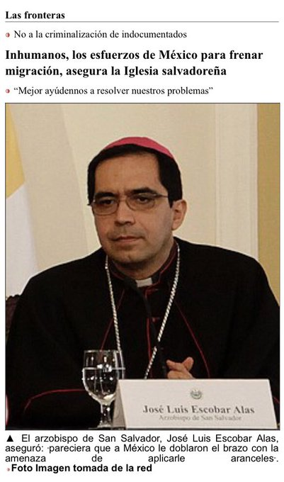
Las remesas equivalen a cerca del 16% del producto interno bruto (PIB) de El Salvador, por lo que constituye un soporte importante para la economía dolarizada.
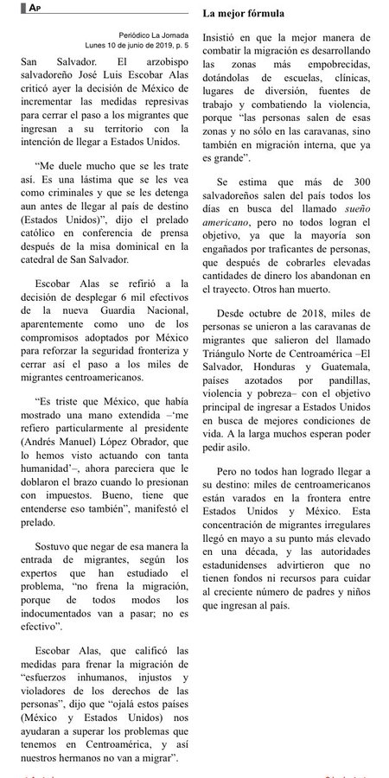

Emilio Álvarez Icaza Longoria
✔@EmilioAlvarezI

En las últimas semanas ha privado un clima de violencia mexicana en #Chiapas contra los migrantes provenientes de Centroamérica. Esta situación se incrementará y es motivo de preocupación del arzobispo salvadoreño José Luis Escobar Alas. @lopezobrador_ @SRE_mx @SEGOB_mx

18
11:12 - 10 jun. 2019

https://www.religiondigital.org/america/arzobispo-San-Salvador-Mexico-EEUU-migrantes_0_2129787030.html

